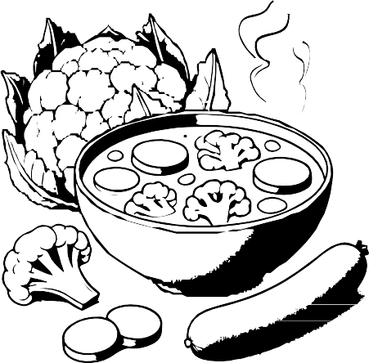



**Rezept 6**

**Obst und Gemüse**

Name ...................................................................................................................... Klasse ............ Datum .........................

**Sterntalers Gemüsesuppe**

**Zutaten (für 4 bis 6 Personen):**

* 1 kleiner Blumenkohl
* 2 Möhren
* 1 Petersilienwurzel
* 1 EL Rapsöl
* 2-3 EL Gemüsebrühe (Instant)
* 1,5 Liter Wasser
* 200 g Tiefkühlerbsen
* 50 g Sternchennudeln
* Salz
* Muskatnuss (gerieben)
* 4 Würstchen
* Petersilie nach Geschmack

**Du brauchst noch:**

* Küchenmesser
* Schneidebrett
* Suppentopf
* Messbecher
* Sieb
* Rührlöffel
* Suppenkelle

**So geht’s:**

* Blätter und schlechte Stellen beim Blumenkohl entfernen und in Röschen teilen. Die Röschen waschen.
* Möhren und Petersilienwurzel putzen, schälen und waschen.
* Möhren in Scheiben schneiden, Petersilienwurzel fein würfeln.
* Das Öl in dem Suppentopf erhitzen. Das Gemüse 3–5 Minuten darin andünsten.
* Mit dem Wasser aufgießen und Instant-Gemüsebrühe nach Packungsanweisung hinzugeben und umrühren.
* Etwa 10 Minuten kochen lassen.
* Erbsen und Sternchennudeln hinzufügen und das Ganze 7 Minuten kochen lassen.
* Suppe mit Salz und Muskatnuss würzen.
* Würstchen in Scheiben schneiden, hinzufügen und 2 Minuten mit erhitzen.
* Die Petersilie waschen, klein hacken und am Schluss in die Suppe geben.

© Hessisches Ministerium für Landwirtschaft und Umwelt, Weinbau, Forsten, Jagd und Heimat